【练】人教必修4第5课《苏轼词两首》教学资料
课内巩固
1．下列各项加点字的读音不正确的一项是( )
A．故垒(lěi) 吟啸(xiào) 衰落(shuāi) 怀瑾握瑜(yú)
B．华山(huá) 涤纶(lún) 谪居(zhé) 羽扇纶巾(uān)
C．间隔(jiàn) 蓑衣(suō) 应和(hè) 狼狈为奸(bèi)
D．萧瑟(sè) 刹那(chà) 书卷(juàn) 料峭春风(qiào)
2．下列诗句中有错别字的一项是( )
A．竹杖芒鞋轻胜马，谁怕？一蓑烟雨任平生。
B．遥想公瑾当年，小乔出嫁了，雄姿英发。
C．人生如梦，一尊还酹江月。
D．回首向来萧瑟处，归去，也无风雨也无晴。
3．下列加点的词语解释不正确的一项是( )
A．大江东去，浪淘尽，千古风流人物 风流：放荡不羁
B．谈笑间，樯橹灰飞烟灭 樯橹：代指曹操的水军
C．多情应笑我，早生华发 华发：花白的头发
D．何妨吟啸且徐行 吟啸：吟咏长啸
4．下列加点词语的意义与现代汉语相同的一项是( )
A．回首向来萧瑟处 B．千古风流人物
C．便纵有千种风情 D．同行皆狼狈
5．从词的风格特点上看，下 列词句与其他不同类的一项是( )
A．乱石穿空，惊涛拍岸，卷起千堆雪。
B．花自飘零水自流。一种相思，两处闲愁。
C．春花秋月何时了，往事知多少？
D．杨柳岸晓风残月。
6．下列各项分析不当的一项是( )
A．“故国神游，多情应笑我，早生华发”，这里词人自感苍老，同年方气盛卓有建树的周公瑾恰成对照。
B．“羽扇纶巾”，“羽扇”代指诸葛亮，和周瑜一起火攻曹操，有儒将风度。
C．“莫听穿林打叶声”，一方面渲染出雨骤风狂，另一方面又以“莫听”二字点明外物不足萦怀之意。
D．“山头斜照却相迎”三句，是写雨过天晴的景象。这几句既与上片所写风雨对应，又为下文所发人生感慨作铺垫。
7．下列句子排序最恰当的一项是( )
①百般不能排解思情，不妨往诗文中寻个消遣处。
②王维的乡思亦有画意：来日倚窗前，寒梅着花未？
③从古至今，乡愁是诗人的惆怅。
④没有什么再像乡愁一样令我悲伤，这么美丽的文字，这么伤感的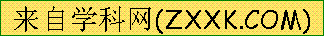情怀，只有诗人才能表达。
⑤诗云：今夜月明人尽望，不知秋思落谁家。
A．③①⑤②④ B．③①②④⑤
C．⑤②④③① D．①②④③⑤
8．课文名句默写。
(1)________________，惊涛拍岸，________________。
(2)苏轼的《念奴娇·赤壁怀古》中是这样描绘周瑜的：小乔初嫁了，________________。羽扇纶巾，谈笑间，________________。
(3)________________，归去，________________。

课内精读
(一)阅读下面这首词，回答9～10题。
念奴娇·赤壁怀古
苏轼
大江东去，浪淘尽，千古风流人物。故垒西边，人道是，三国周郎赤壁。乱石穿空，惊涛拍岸，卷起千堆雪。江山如画，一时多少豪杰！
遥想公瑾当年，小乔初嫁了，雄姿英发。羽扇纶巾，谈笑间，樯橹灰飞烟灭。故国神游，多情应笑我，早生华发。人生如梦，一尊还酹江月。
9．简要赏析“乱石穿空，惊涛拍岸，卷起千堆雪”一句的艺术表现力。

10．《赤壁怀古》营造了一种壮阔的意境。试分析作者是怎样表现这种意境的？

(二)阅读下面这首词，回答11～12题。
定风波
苏轼
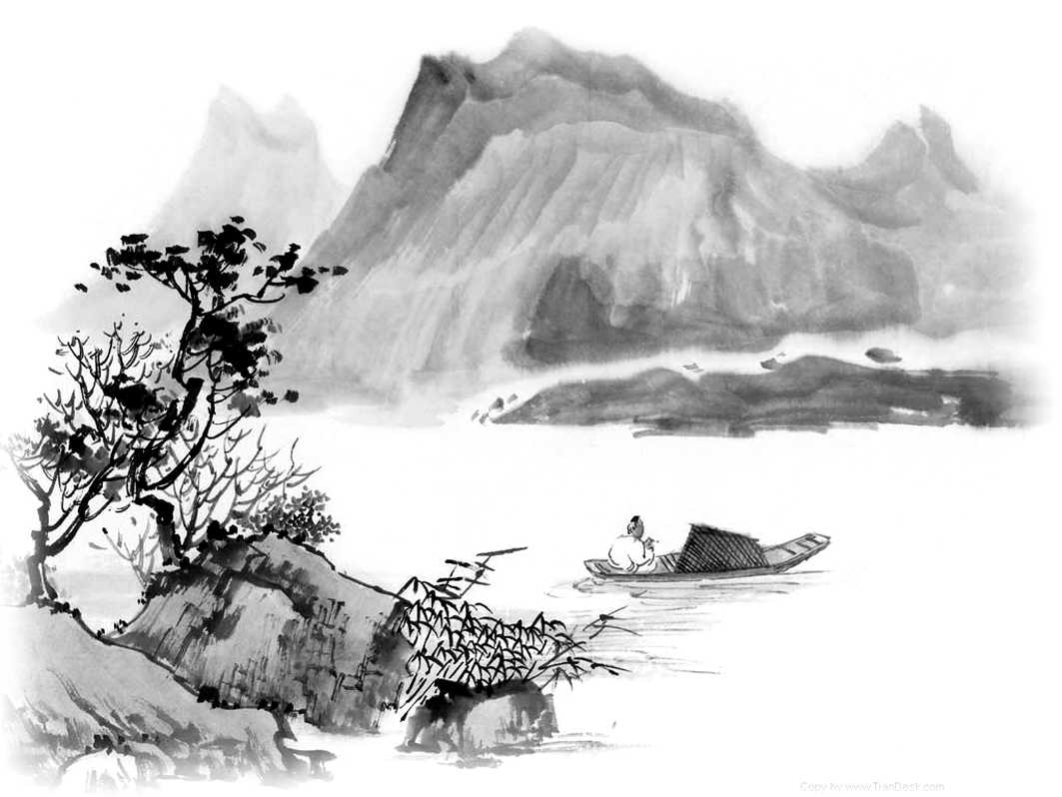
莫听穿林打叶声，何妨吟啸且徐行。竹杖芒鞋轻胜马，谁怕？一蓑烟雨任平生。
料峭春风吹酒醒，微冷，山头斜照却相迎。回首向来萧瑟处，归去，也无风雨也无晴。
11．上片哪些词语表现了作者阔达的胸襟？

12．如何理解“一蓑烟雨任平生”“也无风雨也无晴”两句？

课外提升
（一）阅读下面这首词，回答13～14题。
蝶恋花
苏轼
花褪残红青杏小。燕子飞时，绿水人家绕。枝上柳绵吹又少，天涯何处无芳草。
墙里秋千墙外道。墙外行人，墙里佳人笑。笑渐不闻声渐悄，多情却被无情恼。
13．“绿水人家绕”中的“绕”字，有的版本写作“晓”。你认为哪个字更恰当？为什么？请简要赏析。

14．俞陛云在《宋词选释》中对这首词的上阕作过这样的整体评价：“絮飞花落，每易伤春，此独作旷达语。”你同意他的看法吗？为什么？请结合词的内容简要赏析。

（二）阅读下面一首词，回答下面问题。
行香子 过七里滩
苏 轼
一叶舟轻，双桨鸿惊。水天清、影湛波平。鱼翻藻鉴，鹭点烟汀。过沙溪急，霜溪冷，月溪明。 重重似画，曲曲如屏。算当年、虚老严陵^{①}。君臣一梦，今古空名。但远山长，云山乱，晓山青。
【注】 ①严陵，即东汉初年的严子陵，辅佐刘秀打天下以后，隐居不仕，垂钓富春江上，昔人多说严光垂钓实是“钓名”。
15．上片的头六句展现了一幅怎样的画面？作者在描绘这幅画面时用了什么表现手法？

16．本词是苏轼在杭州任通判时巡查各地时所作，在词作中寄寓了苏轼怎样的生活态度？

高考链接
（2014·江西卷）阅读下面一首宋诗，按要求回答问题。(8分)
被酒^{①}独行，遍至子云、威、徽、先觉四黎之舍三首（其二）
苏轼
总角^{②}黎家三小童，口吹葱^{③}叶送迎翁。
莫作天涯万里意，溪边自有舞雩风。
注：①被酒——带醉，刚喝过酒。②总角——形如今之小辫而短。 ③口吹葱叶——吹葱是一种儿童游戏。
17．指出“溪边自有舞雩风”一句所用典故的出处。（2分）

18．请结合作者的思想和本诗内容，分析这首诗表现了作者怎样的人生态度（6分）

参考答案
1．B【解析】华山huà。
2．B【解析】出嫁—初嫁。
3．A【解析】风流：风采特异，业绩突出
4．D【解析】 “狼狈”均形容“困苦或受窘的样子”。A项，古义：刚才；今义：从来，一向。B项，古义：杰出的；今义：轻浮放荡的。C项，古义：指流露出来的男女相爱的深情；今义：①情怀，意趣；②景象，情况；③风土人情。
5．A【解析】A项是豪放风格，B、C、D是婉约风格。
6．B【解析】“羽扇”指的是周瑜。
7．A【解析】③总起句，①“不妨往诗文中寻个消遣”领起⑤②句。
8．(1)乱石穿空 卷起千堆雪 (2)雄姿英发 樯橹灰飞烟灭 (3)回首向来萧瑟处 也无风雨也无晴
9．以“乱”修饰“穿空”之“石”，表现出岩峰错列，直插云霄的态势；以“惊”修饰“拍岸”之“涛”，表现出拍击江岸的波涛汹涌奔腾，“卷起千堆雪”，“卷起”这个动词，“千堆雪”这个比喻，形象地表现出汹涌的波涛猛拍陡峭江岸，翻卷而起形成簇簇浪花，宛如堆堆白雪。这几句诗表现出赤壁古战场的壮丽奇险，体现了词人神驰赤壁古战场的心情。
10．作者描写了大江向东奔流，浪涛汹涌，拍打着堤岸卷起层层白浪，山石嶙峋高峻等景色，描绘出一幅雄伟、壮丽的画图。作者笔下的英雄人物周瑜，青壮年时期就英姿勃发，才华过人，能从容指挥三军，轻而易举地大破曹兵，建立了赫赫功勋。词中所写的壮丽的山川、古代的英雄、自己壮志难酬的胸怀，以及洒酒江月的豪举，共同和谐地营造出一种壮阔、雄浑的意境。
11．莫听、何妨、谁怕、任平生。
12．这两句是说，虽然遇到突如其来的风雨，而自己却像平时披着蓑衣在雨中行走一样坦然，一样毫无畏惧。在作者眼中，风雨交加也好，晴天丽日也好，都是没有什么差别的。结合作者当时的政治处境来看，他显然是用来比喻自己的生活遭遇和人生态度。
13．①“绕”字好，因为它切实具体地描绘出了绿水环抱人家的场景，生动形象，具有动态美。②“晓”字好，因为它既点明了时间，又渲染了早晨的清新氛围，能够使读者有更自由、更广阔的想象空间。
14．①同意。起句“花褪残红青杏小”，虽写了花之凋零，却又写了青杏新生，显示出生机与活力；二、三句则又移向更广阔的空间，燕子轻飞，给画面带来了盎然生气，而绿水绕人家也饶有情趣，这样一来，人的心情也自然随之敞阔；末句虽言萋萋芳草，却以“天涯”起笔，意境开阔。总之，词的上片虽写“絮飞花落”的暮春之景，却处处可见旷达之语。
②不同意。起句写花之凋零，青杏酸涩，为整首词投下了悲凉的阴影；二、三句写燕子翻飞、绿水绕人家，虽富情趣，也不乏暖意，但却是以乐景衬哀情；四句说柳絮飘飞，着一“又”字，则又表明词人之看絮飞花落，非止一次，伤春之感、惜春之情自然流出；“芳草”在古诗词中常用来写愁情，此处亦然，“天涯何处无芳草”即言愁情无限。因此，这首词中对“絮飞花落”等景物的描写，依然浸透着伤春之情，并非旷达之语。
15．①一幅活泼清灵、生机盎然的江面风光图：一叶扁舟水中行，那荡起的双桨，如惊飞的鸿雁。天空湛蓝，水色澄碧。鱼在藻间嬉玩，清晰可见，白鹭点点，悠闲自得地在水边沙洲低飞。②动静结合、点面兼顾。
16．苏轼虽仕途多磨难，但仍轻松闲适地生活着。他看透生活却不厌弃生活，善于将沉重的荣辱得失化为过眼云烟，在大自然的美景中找回内心的宁静和安慰。
17．《论语》
【解析】舞雩，出自新课标《先秦诸子选读•论语•子路、曾皙、冉有、公西华侍坐》
18．诗人被流放到万里之遥的天涯（海南），处境艰难，但由于受到佛道思想的影响和黎民百姓的热情欢迎，因此表现出曾点曾经有的那种逍遥自在、随遇而安的人生态度。或诗人被流放到万里之遥的天涯（海南），处境艰难，但由于受到佛道思想的影响和黎民百姓的热情欢迎，因此仍然向往曾点描述的礼乐之治，表现出积极乐观的人生态度。
【赏析】
这三首诗作于公元1099年（元符二年）。时苏轼六十四岁，已贬谪儋州（州治在今海南岛儋县）两年。他身为“罪人”，初期僦居官舍，后被逐出。幸得王介石等人的帮助，在城 南“污池之侧桄榔树下”，筑了五间泥房以居。他和当地人民有很深的感情。诗中的子云、威、徽、先觉四个姓黎的，就是他在当地的好友。诗篇浅易如话，毫不雕琢，又写了最粗俗的东西，但读起来使人感受的不是“浅俗”而是雅，不是“粗丑”而是美。把朴素内容写得生动而富有风趣，于毫不经意间呈现出行云流水般的活泼姿态，确是大家气格。

